大学生创新项目申报书

项目编号
项目名称基于养殖废水一体式厌氧氨氧化系统的智能监测与模型预测控制研究
项目负责人 程琬尧 联系电话 13556202257
所在学院 生命与环境科学学院
学 号 2401410101 专业班级 24014101班
指导教师 秦永丽 联系电话 15177317560
E-mail 1904203496@qq.com
申请日期 2026年5月
起止年月

桂林电子科技大学

填写须知

1.本申请书所列各项内容均须实事求是，认真填写，表达明确严谨，简明扼要
2.申请人可以是个人，也可为创新团队，首页只填负责人。“项目编号”一栏不填。
3.本申请书为大16开本（A4），左侧装订成册。可网上下载、自行复印或加页，但格式、内容、大小均须与原件一致。
4.负责人所在学院认真审核, 经初评和答辩，签署意见后，将申请书（一式两份）报送××××大学项目管理办公室。
5. 创新训练项目每个项目参与学生一般不超过5人。

一、基本情况
项目名称 | 基于养殖废水一体式厌氧氨氧化系统的智能监测与模型预测控制研究
项目期限 | 二年期
起止时间 | 2026年5月至2028年5月
所属专业类 | 环境科学与工程类
姓名 | 性别 | 学号 | 民族 | 出生年月 | 所在学院 | 专业班级 | 联系电话 | 手机 | E-mail |  | 项目中的分工 | 是否负责人
程琬尧 | 女 | 2401410101 | 汉 | 2006.04. | 生命与环境科学学院 | 24014101 | 13556202257 | 13556202257 | .1904203496@qq.com |  | 智能控制系统的构建 | 是
门玮 | 男 | 2401410 | 汉 | 2003.04 | 生命与环境科学学院 | 24014103 | 18276711261 | 18276711261 | 2528643755@qq.com |  | 数据驱动的预测模型构建 | 否
王毅辉 | 男 | 2401410125 | 汉 | 2006.10 | 计算机与信息安全学院 | 24003402 | 15677387261 | 15677387261 | .  2801568828@qq.com |  | 数据驱动的预测模型构建 | 否
李海峰 | 男 | 2301410322 | 汉 | 2004.08 | 艺术与设计学院 | 23004701 | 19172024269 | 19172024269 | 2316795019@qq.com |  | 数据驱动的预测模型构建 | 否
黄宙安 | 男 | 2301410319 | 汉 | 2004.09 | 生命与环境科学学院 | 23014103 | 18878926573 | 18878926573 | 3492987037@qq.com |  | 智能控制系统的构建 | 否
指导教师姓名 | 单位 |  |  | 职称/职务 |  |  | 手机 |  |  | E-mail
秦永丽 | 桂林电子科技大学 |  |  | 高级实验师/教师 |  |  | 15177317560 |  |  | qinyongli0318@sina.com
项目简介 | 针对广西农村小型养殖场废水直排污染严重、治理资金短缺、专业运维人员匮乏的突出问题，以及现有短程硝化-厌氧氨氧化（PN/A）工艺稳定性差、控制逻辑复杂、抗冲击能力弱的应用瓶颈，本项目拟开发一套“低成本、易操作、高适配”的一体式PN/A智能监测与模型预测控制系统。具体为：优化一体式连续流内循环气升式反应器，实现短程硝化与厌氧氨氧化同池反应；构建多参数在线监测网络，实时采集DO、pH、温度及氮素浓度；利用XGBoost、LightGBM及极限随机森林等机器学习算法，建立出水氨氮的高精度预测模型，弥补小型养殖场检测能力短板；进一步开发以数据驱动模型为核心的模型预测控制（MPC）策略，通过自动调节曝气速率与进水流量，实现抗冲击负荷与节能运行的闭环智能调控。本项目将前沿智能算法与低成本嵌入式硬件深度融合，形成“实时监测—智能预测—自动调控”一体化方案，让小型养殖场“用得起、看得懂、易维护”，为广西农村养殖废水治理提供可推广的新路径，助力宜居宜业和美乡村建设。。
负责人曾经参与科研的情况 | 2025年6月加入老师项目组，在组期间学习了基本的实验基础操作以及学业知识，熟悉标准方法测定进出水水质以评价反应器运行效率，掌握了一体式厌氧氨氧化反应器的启动和调控，熟悉污泥常规理化特性分析方法，初步学习了物联网与人工智能的基础内容。
指导教师承担科研课题情况 | 广西自然科学基金青年科学基金项目（项目编号2023GXNSFBA026265）
指导教师对本项目的支持情况 | 指导教师从事了多年厌氧氨氧化的相关课题研究，具有丰富的专业知识储备，可给予学生专业的指导；课题组已驯化有一体式厌氧氨氧化污泥，可供创新项目的开展使用；课题组已搭建了UASB反应器，具备理化指标、污泥性能和分子生物学等测试平台，可为创新项目的实施提供技术支持；在研究经费上也可给予一定支持。

二、立项依据（可加页）
（一）研究目的
针对农村小型养殖场废水直排污染严重、治污资金不足、专业运维人员匮乏等现实困境，本研究旨在开发一套低成本、易操作的一体式短程硝化-厌氧氨氧化智能处理系统。具体目的为：设计结构紧凑的内循环气升式反应器，实现短程硝化与厌氧氨氧化同池反应以降低建设与运行成本；基于传感器与开源硬件搭建多参数在线监测网络；利用XGBoost、LightGBM及极限随机森林等机器学习算法构建出水氮素高精度预测模型；进一步开发以数据驱动模型为核心的模型预测控制策略，自动调节曝气速率与进水流量等，在无人干预下实现抗冲击负荷与节能运行，形成“实时监测—智能预测—自动调控”的闭环处理方案，为农村小型养殖场提供一种用得起、看得懂、易维护的废水治理技术路径，从源头削减养殖废水对周边水环境的污染。
（二）研究内容
（1）一体式厌氧氨氧化系统的构建
本研究采用一体式短程硝化-厌氧氨氧化（PN/A）反应器，主体为内循环气升式结构。接种实验室驯化的PN/A污泥，以养殖废水为进水，通过精确调节曝气量，使短程硝化与厌氧氨氧化反应在同一反应器内协同进行，节约空间与运行成本。在反应器关键断面（进水口、反应区、出水口）布设传感节点，实时采集DO、pH、氧化还原电位、温度、NH₄⁺-N、NO₂⁻-N等参数。所有传感器数据经边缘网关预处理后，通过以太网上传至数据库进行存储与清洗，为后续模型预测与控制提供高质量数据输入。同时配置可编程控制的蠕动泵、电磁阀和空气泵，为智能控制提供硬件执行基础。
（2）数据驱动的预测模型构建
基于反应器长期运行数据，选用XGBoost、LightGBM和极限随机森林三种机器学习算法，训练出水NH4+-N、NO2--N和NO3--N的预测模型。通过比较各模型的拟合精度与泛化能力，选择最优模型或对多个模型进行加权融合，以实现对关键水质指标的高精度提前预测。该预测模型将作为模型预测控制（MPC）的内部预测器使用。
（3）模型预测控制的实现与验证
控制策略：操控变量设为曝气速率、进水流量及必要时投加的碱度，受控变量为出水NH4+-N、NO2--N和NO3--N等水质指标。
硬件实现：采用 stm32作为下位机，连接传感器并编写数据采集与执行程序；PC端使用Python编写MPC主循环，通过串口实时读取stm32上报的传感器数据，调用已构建的机器学习预测模型滚动优化控制指令（如曝气继电器通断时间），再发送至stm32驱动蠕动泵、电磁阀等执行器。模型验证与调整：在反应器稳态运行时，施加小幅阶跃扰动（如改变曝气速率或进水流量），收集实际响应数据并与预测模型的输出进行对比。通过分析预测误差，对模型参数或加权系数进行迭代优化，直至预测精度满足控制要求。最终实现厌氧氨氧化系统与数据模型的深度融合与闭环智能调控。

（三）国、内外研究现状和发展动态
（1）养殖废水污染严峻，广西治理迫在眉睫
在因地制宜推进宜居宜业和美丽乡村建设方面，优化调整低效无效污水处理设施、加快消除农村黑臭水体是“十五五”时期“三农”工作的重点任务^{[1]}。在乡村振兴战略持续推进背景下，农村生产生活方式快速转型，其中氨氮废水的危害愈发突出—— 氨氮不仅会导致水体富营养化，引发藻类疯长、水体黑臭，破坏农村地表水环境与水生生态系统，还会污染地下水，间接影响农作物生长及人体健康。广西作为畜禽养殖大省，散户型畜禽养殖是当地农村氨氮废水污染的主要来源。小型养殖场废水排放分散、处理设施简陋，大量未经过有效处理的高氨氮养殖废水直接排放，成为农村水体总氮（TN）、铵态氮（NH₄⁺-N）超标、农村黑臭水体形成的核心诱因，因此广西农村高氨氮废水治理已刻不容缓^{[2]}。
（2）一体式厌氧氨氧化，低碳脱氮优势显著
针对农村高氨氮废水治理需求，尤其是小型养殖场的治理痛点，各类氨氮新型处理工艺不断涌现，其中短程硝化-厌氧氨氧化（PN/A）耦合工艺凭借低能耗、低成本、低污泥产量、高脱氮率的核心优势^{[3]}，成为最适合小型养殖场景的新型工艺之一。该工艺无需外加碳源，适配小型养殖场资金、场地有限的特点，通过氨氧化菌（AOB）将部分氨氮转化为亚硝酸盐氮，再经厌氧氨氧化菌（AnAOB）将亚硝酸盐氮与剩余氨氮转化为氮气排出系统^{[4-5]}，目前已在养殖废水、农村黑臭水体治理等场景开展了相关应用研究，但其在小型养殖场的规模化推广仍受诸多限制。
（3）厌氧氨氧化系统在小型养殖场推广面临的困境
尽管 PN/A 耦合工艺具备小型化适配潜力，但该工艺本身存在显著问题，且对小型养殖场存在明确限制：一是工艺稳定性差，AnAOB活性易受低温、农村废水中残留抗生素等胁迫因子影响，短程硝化过程难以长期稳定维持^{[6-7]}，而小型养殖场废水水质、水量波动大，进一步加剧了工艺不稳定性；二是现有工艺适配性不足，现有一体式PN/A工艺多采用序批式反应器，无法连续稳定运行，运行管控逻辑复杂^{[8]}，与小型养殖场缺乏专业运维人员的现状不匹配；三是成本与运维门槛偏高，小型养殖场资金有限，难以承担传统PN/A工艺的设备投入与后期运维成本，且工艺参数调控依赖专业知识，进一步限制了其推广应用；四是抗冲击能力弱，小型养殖场废水排放无规律，进水氨氮浓度波动大，易导致工艺崩溃、脱氮效果大幅下降。
（4）智能预测与控制，破解稳定性难题
面对上述问题，智能预测和控制技术的开发与应用显得尤为必要，其可有效解决PN/A工艺稳定性差、管控复杂、适配性不足的痛点，为工艺在小型养殖场的落地提供支撑。目前，数据驱动的智能调控技术已成为污水处理行业提质增效、低碳稳定运行的核心发展方向，国内多个大型市政污水处理厂已完成全流程智能处理系统的构建与工程落地，基于长期连续运行数据构建的机器学习模型，可实现出水水质指标精准预测、工艺参数自适应调控与功能微生物活性异常预警^{[9-10]}。在PN/A工艺领域，现有研究也开展了智能监管模型的系统性探索：王飞等^{[11]}基于多级神经网络模型构建了 SBBR一体式短程硝化 - 厌氧氨氧化系统总氮去除率预测模型，平均相对误差仅0.54%；吴宇伦等^{[12]}基于随机森林算法构建了出水总氮浓度预测模型，模型决定系数 R²达0.728；Ji等^{[13]}基于注意力机制深度学习网络实现了低基质工况下关键水质指标的高精度预测，上述研究为PN/A工艺智能化调控提供了成熟的理论方法与技术支撑。但现有研究与工程实践多聚焦于大型市政污水处理、高氨氮工业废水处理等集中式场景，针对广西小型养殖场氨氮废水水质水量波动大、运维管理条件薄弱、建设运行成本敏感的核心特点，适配一体式PN/A工艺的低成本、易操作、高鲁棒性的简易智能预警与调控系统仍处于研究空白，尚未有针对性的技术成果与试点应用，无法满足小型养殖场的实际治理需求。
（5）本项目的研究思路和研究意义
因此，本项目立足广西小型养殖氨氮废水污染治理痛点与PN/A工艺应用瓶颈，结合前期技术积累，提出以下研究思路：以 “低成本、易操作、高适配” 为核心，优化一体式连续流PN/A反应器设计，使其更贴合小型养殖场场地、资金需求；基于前期积累的养殖废水运行数据，构建XGBoost、LightGBM、极端随机森林三类机器学习模型，实现出水氨氮、总氮等关键指标的精准预测；开发简易智能调控模块，实现工艺参数的自动适配与优化，降低运维门槛；通过小试试验验证系统的稳定性与实用性，形成适配广西小型养殖场的 “小型化 PN/A 反应器 + 简易智能调控” 一体化技术方案。
本研究的意义主要体现在三个方面：一是破解广西小型养殖场氨氮废水治理难题，为农村黑臭水体治理、地表水环境改善提供技术支撑，助力宜居宜业和美乡村建设；二是突破PN/A工艺在小型养殖场景的应用瓶颈，降低工艺运维成本与技术门槛，推动新型脱氮工艺的规模化推广；三是丰富数据驱动的智能调控技术在农村分散式污水处理领域的应用，为乡村生态环境治理提质增效提供新路径，助力乡村振兴战略落地实施。
参考文献
[1] 中共中央，国务院。关于锚定农业农村现代化 扎实推进乡村全面振兴的意见[EB/OL]. (2026-02-03).
[2]钟启俊，姜霖，谢婷婷，李紫玲，曹仃仃，魏翔莺。植物 - 矿物协同修复农村黑臭水体富营养化与抗生素污染 [J/OL]. 生态与农村环境学报，2026-02-26.
[3]XIAOR，NIBJ，LIUST，et al. Impacts of organics on the microbial ecology of wastewater anammox processes：recent advances and meta-analysis ［J］. Water Research，2021，191：116817.
[4] 蓝茜，崔洪升。短程硝化 - 厌氧氨氧化耦合工艺的启动优化研究 [J]. 供水技术，2025,19 (6):7-11.
[5] 孔领锐，李心珏，郑茹，等．复合生物膜载体提高短程硝化－厌氧氨氧化工艺性能研究［J］．环境工程，2024，42 (1) : 16－23．
[6]庞皓文，姜宏斌，代文臣，等。低温条件下厌氧氨氧化工艺的启动与运行及其微生物活性恢复的研究 [J]. 广东化工，2025,52 (21):92-94.DOI:10.3969/j.issn.1007-1865.2025.021.025.
[7] 王子涵，陈晗。抗生素胁迫下污水生物脱氮系统的响应及抵御策略 [J/OL]. 工业水处理：1-14 [2026-02-05].
[8]王思琦，张连，何钜源，等.DN-PN/A 工艺处理垃圾填埋场综合废水效能和机理 [J]. 中国给水排水，2025,41 (15):17-23.
[9] LI Q, WANG K, HORACE G F, et al. Research on an intelligent precise aeration control system for wastewater treatment based on LSTM models[J]. Journal of Water Process Engineering, 2026, 85: 109746.
[10] RIYA, BALA A, SHARMA A, et al. An intelligent cloud-enabled system for water quality index prediction of sewage treatment plant using deep learning models[J]. Journal of Water Process Engineering, 2025, 78: 108787.
[11]王飞, 卿晓霞, 温馨. 基于多级神经网络模型的厌氧氨氧化系统参数预测[J]. 环境工程学报, 2020, 14(3): 681-690.
[12] 吴宇伦. 短程反硝化/短程硝化-厌氧氨氧化工艺关键参数的机器学习识别及应用条件研究[D]. 广州: 华南理工大学, 2024.
[13] J. Y. Ji, Z. X. Feng, and S. Chen, “Enhanced prediction of partial nitrification-anammox process in wastewater treatment by developing an attention-based deep learning network,” Journal of Environmental Management, vol. 381, Art. no. 121986, 2025.
（四）创新点与项目特色
（1）创新点
本项目针对广西小型养殖废水治理空白，将一体式连续流PN/A工艺与轻量化智能调控相结合，填补农村分散场景下该工艺智能应用的研究缺口。采用XGBoost、LightGBM、极端随机森林构建预测模型，构建MPC循环，适配水质波动大的特点，提升预测精度与稳定性。搭建STM32+MQTT+数据库的低成本闭环系统，实现自动监测与调控，解决小型养殖场无专业运维、工艺稳定性差的痛点。
（2）项目特色
项目立足广西散户养殖氨氮污染实际，紧扣乡村生态治理需求，靶向性强。软硬件深度协同，形成 “采集-传输-建模-预测-控制” 一体化闭环，系统集成度高。采用小型化反应器与轻量化算法，兼具低成本、易操作、高鲁棒性特点，适配农村分散式场景，可推广性强，兼具生态价值与实用价值。
（五）技术路线、拟解决的问题及预期成果
1.技术路线
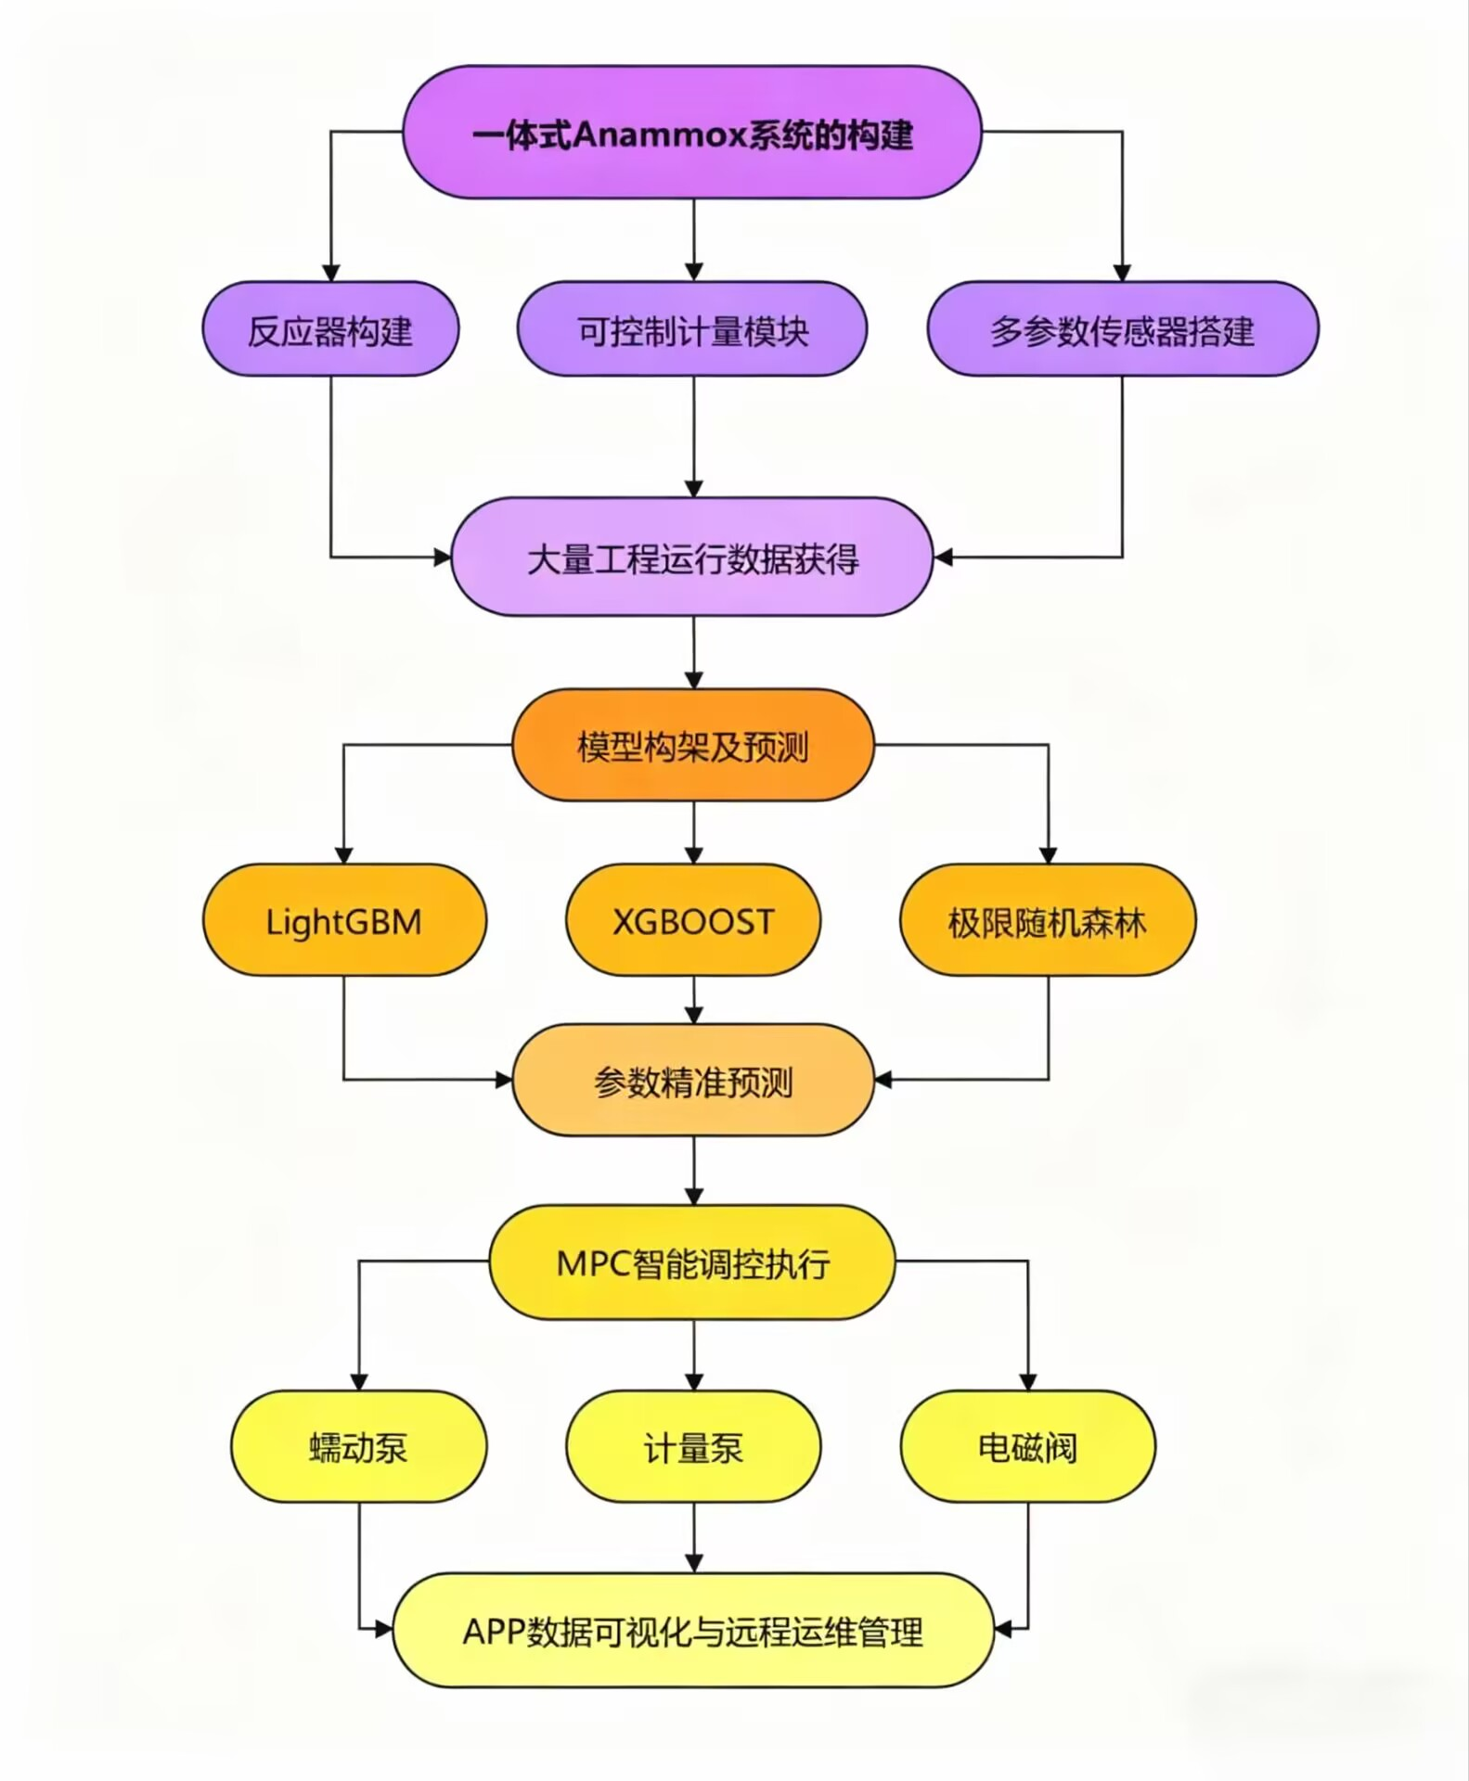
2.拟解决的问题
（1）广西农村散户养殖高氨氮废水无序排放，处理设施简易、治理技术缺失，导致水体黑臭与氮超标，缺乏适配小型养殖场的低成本脱氮技术；
（2）工艺调控依赖人工经验，农村缺乏专业运维人员，存在响应滞后、无异常预警等问题，智能化管控水平极低；
3.预期成果
（1）本项目拟研发一套适配广西小型养殖场的一体式短程硝化-厌氧氨氧化智能系统，形成集水质实时监测、机器学习预测、自动化调控于一体的成套技术，有效解决散户养殖高氨氮废水治理难题，提升工艺稳定性与脱氮效能；
（2）形成一篇北大核心期刊级别学术论文并投稿录用；
（3）研究报告1份。
（六）项目研究进度安排
第一阶段：2026.05-2026.10查阅相关文献，设计具体可行的实施方案，准备实验设备、材料及试剂；
第二阶段：2026.11-2027.03构建并调试硬件系统，获取传感器基础数据；
第三阶段：2027.03-2027.10根据传感器数据构建基础数字模型，并更变环境获取不同环境下的数据；
第四阶段：2027.11-2028.02构建完整数字模型，并使其可以在一定范围内实现自我预测未来数据，在波动情况下实现预警并提供潜在原因；
第五阶段：2028.03-2028.05处理实验数据，分析实验成果，撰写结题论文
（七）已有基础
1.与本项目有关的研究积累和已取得的成绩
本团队由2名24级生命与环境科学学院本科生，1名24级计算机信息与安全学院本科生，1名23级生命与环境科学学院本科生，1名23级艺术与设计学院本科生组成，学习了《数据结构》、《计算机组成原理》、《嵌入式系统原理及应用》、《数字逻辑》、《电路分析与模拟电子基础》、《数据库系统原理》、《c++》、《Python》、《多媒体全栈开发》、《数据库开发》、《移动应用开发》、《无机化学》、《有机化学》、《物理化学》、《环境学导论》、《环境工程微生物学》、《环境工程原理》、《分析化学与仪器分析》、《流体力学》、《物理性污染控制》等专业课程，具有扎实的处理环境问题和智能控制所需要的基础知识。
从2025年开始，本团队所有成员加入本课题组，在老师的指导下，定期阅读氨氮废水治理、短程硝化-厌氧氨氧化（PN/A）工艺及智能调控相关文献，进行总结汇报，深入了解PN/A工艺流程、水质监测技术及机器学习建模相关知识；与本课题组的研究生们频繁交流，开展过多次PN/A工艺相关实验，团队成员均参与到了反应器进出水氨氮、总氮、亚硝态氮等指标的测定中，掌握了指标测定的方法和技术，能熟练操作相关监测仪器，具有独自操作测量的能力，查阅过相关的资料文献，能够较好的将所学知识运用到本项目的智能监管与工艺调控研究上。
本团队成员对环境工程、智能监测、机器学习等相关领域有浓厚的兴趣，善于从不同角度分析PN/A工艺运行及智能调控中的问题，有恒心、有耐心，在今后的实验与项目研究中，我们有信心攻克小型养殖氨氮废水治理相关难题，创造出令人满意的成绩。
2.已具备的条件，尚缺少的条件及解决方法
已具备的条件：
（1）学院环境工程水污染控制实验室为本项目提供反应器制作与运行的专用试验场地。实验室配备紫外 - 可见分光光度计、气相色谱仪、电化学工作站等先进分析仪器，可满足本研究中绝大多数理化指标的检测需求；同时，课题组已成功驯化一体式厌氧氨氧化污泥，并完成UASB反应器的搭建，为实验开展奠定了良好基础。此外，本课题组拥有stm32单片机及其配套硬件设备，能够支撑实验装置自动化控制、数据信息传输等核心环节，为数字模型与实际系统的数据联动、参数匹配与校准提供了可靠的硬件保障。尚缺少的条件及解决方法：
（1）本项目已完成厌氧氨氧化系统数字模型与初步框架搭建，核心逻辑及预实验方案均通过验证，具备阶段性研究基础。目前项目处于初期推进阶段，在模型参数优化、系统长期稳定调控等深层技术上仍有待完善。后续将依托课题组科研平台，在导师专项指导下，梳理国内外前沿研究成果，对标成熟体系迭代优化方案；通过测试—分析—调整分阶段循环，积累实验数据、优化参数、攻克技术难点，确保按期完成全部研究任务。
三、经费预算（单位：元）
财政拨款 | 学校拨款 | 申请金额合计
10000 | 10000 | 20000

开支科目 | 预算经费 | 主要用途 | 阶段下达经费计划（元）
开支科目 | 预算经费 | 主要用途 | 前半阶段 | 后半阶段
1.业务费 | 17300 |  | 10050 | 7250
（1）计算、分析、测试费 | 3000 | 用于智能模型构建 | 1500 | 1500
（2）能源动力费 | 0 |  | 0 | 0
（3）会议、差旅费 | 800 | 外出学习调研、差旅费 | 800 | 0
（4）文献检索费 | 500 | 图书馆资料费和其他资料打印费 | 250 | 250
（5）论文出版费 | 4500 | 撰写与项目有关的论文版面费 | 0 | 4500
2.仪器设备购置费 | 7000 | 用于购买小型仪器，如传感器等 | 7000 | 0
3.实验装置试制费 | 0 |  | 0 | 0
4.材料费 | 2500 | 购买药品、试剂 | 1500 | 1000
四、指导教师意见
导师（签章）：
年 月 日
五、院系大学生创新创业训练计划专家组意见
专家组组长（签章）：
年 月 日
六、学校大学生创新创业训练计划专家组意见
负责人（签章）：
年 月 日

